OSNOVNA ŠKOLA IVANA PERKOVCA
Šenkovec, Zagrebačka 30

Š k o l s k a k u h i n j a

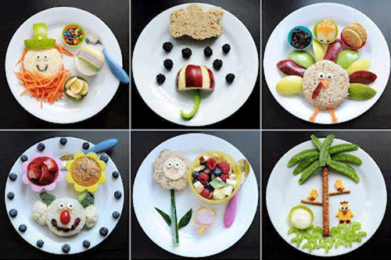
16.01.2023. – 20.01.2023.

PONEDJELJAK:
Graham cvjetno pecivo, sirni namaz, čaj s medom i limunom, jabuka
UTORAK:

Krumpir gulaš s junetinom i povrćem, kukuruzni kruh

SRIJEDA:
Šareni sendvič
(cvjetno pecivo, pureća šunka, sir, svježa zelena salata),
sok od bazge i limuna

ČETVRTAK:
Varivo do graha i tjestenine s povrćem i kobasicama, raženi kruh

PETAK:
Kukuruzne pahuljice, mlijeko, banana

D o b a r t e k !

